**Памятка населению "Как избежать короткого замыкания"**

Одной из основных причин возникновения пожаров является неисправность электрооборудования в жилых домах и надворных постройках.

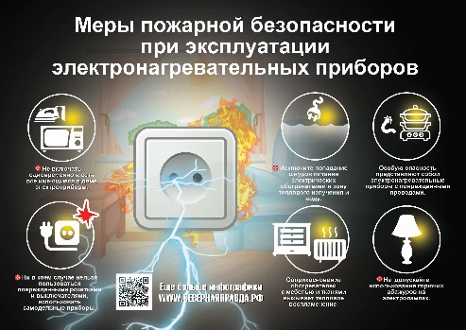

Наиболее распространенные причины, по которым может произойти короткое замыкание в квартире или доме - это перетирание изоляции в местах, где провода перегибаются. Например, у входа в штепсельную вилку, патрон, настольную лампу, утюг и т.п., а также перекручивание проводов, сгибание проводов под острым углом, повреждение изоляции проводов при побелке, закорачивание металлическими предметами штепсельных гнезд, внутренних частей электрических патронов.

Также короткое замыкание может произойти из-за повреждения скрытой проводки в результате непродуманных действий при забивании гвоздей и пробивании в стене отверстий. Еще одна причина коротких замыканий - перегрев и, как следствие, разрушение изоляции из-за пользования электроприборами, потребляющими большой ток, при плохом состоянии электропроводки.

Во избежание короткого замыкания необходимо тщательно следить за исправностью электропроводки и электроприборов. Ни в коем случае нельзя допускать замены перегоревших пробок пучками проволоки — «жучками», так как ток, проходя через такой суррогат предохранителя, способен значительно превысить допустимый, в результате чего может загореться изоляция проводов и возникнуть пожар. Сгоревшие плавкие предохранители надо заменить другими, но только заводского изготовления. Более удобны в использовании автоматические предохранители многократного действия, в которых вместо плавкой вставки имеется реле, срабатывающее при больших токах. Для установки на щитке предохранитель снабжен цоколем и резьбой; включается и выключается он нажатием кнопок.

**Чтобы не допустить возникновения пожара следует выполнить следующие правила и требования пожарной безопасности:**

- тщательно проверьте исправность электропроводки, постоянно следите за их исправностью, за целостностью розеток, вилок и электрошнуров.

-удлинители предназначены для кратковременного подключения бытовой техники, после использования их следует отключать от розетки. Нельзя прокладывать кабель удлинителя под коврами и через дверные пороги. Необходимо пользоваться только сертифицированной электрофурнитурой.

- не оставляйте без присмотра находящиеся под напряжением телевизоры, радиоприемники, магнитофоны и другие бытовые электронагревательные приборы, уходя из квартир и жилых домов.

**ИСПРАВНАЯ ЭЛЕКТРИЧЕСКАЯ ПРОВОДКА – ЗАЛОГ ПОЖАРНОЙ БЕЗОПАСНОСТИ!!!**

**Телефоны: 101, 112 и 101- сотовые операторы**

Отдел государственного пожарного надзора

г. Черемхово, г. Свирска и Черемховского района